VELSANET MOCT
"우리는 불가능한 물리학에 도전하는 것이 아니다
검증된 기술들을 새로운 구조로 통합하는 것이다"
— Velsanet Architecture Group, 2026

핵심 주장
MOCT를 구성하는 4가지 핵심 기술 요소는 이미 세계 어딘가에서 독립적으로 존재하고 검증되어 있습니다. 새로운 것은 이 기술들이 존재하지 않는다는 것이 아닙니다. 기존과 다른 구조적 원칙으로 통합하는 것이 새롭습니다.
새로운 것은 각 기술이 아니다. 통합하는 구조가 새롭다.

1. 4가지 기술 요소 — 모두 이미 존재한다
MOCT는 다음 4가지 기술 요소로 구성됩니다. 이 4가지는 모두 현재 상용화되어 있거나 연구 검증을 마친 기술입니다.
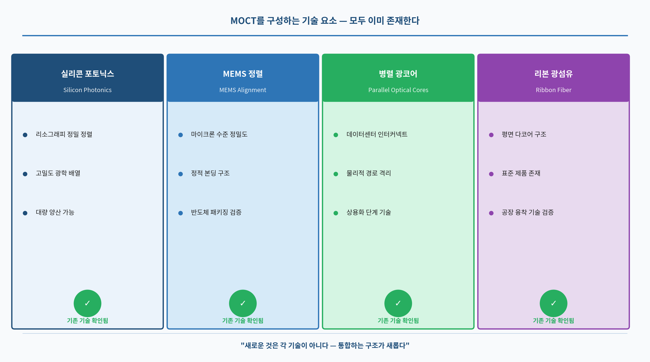
그림 1. MOCT를 구성하는 4가지 기술 요소와 현재 존재 여부
① 실리콘 포토닉스
TSMC, GlobalFoundries 등이 이미 상용 파운드리 서비스를 제공합니다. 마이크론 이하 수준의 정렬 패턴 제작과 고밀도 광학 어레이 구현이 가능합니다.
- 마이크론 이하 수준의 정렬 패턴 제작 가능
- 고밀도 광학 접촉 어레이 구현 가능
- 기존 반도체 제조 인프라로 대량 양산 가능
② MEMS 정렬 기술
Velsanet은 능동 MEMS가 아닌 정적 MEMS를 사용합니다. 이미 반도체 패키징 산업에서 수십 년간 검증된 접근입니다.
- 마이크론 수준의 위치 정밀도 보장
- 정적(비작동형) — 움직이는 부품 없이 영구 정렬 유지
- 기계적 피로 없음, 온도 불변 물리적 고정
③ 병렬 광코어
데이터센터 광 인터커넥트 분야에서 이미 상용화된 기술입니다.
- 물리적으로 격리된 독립 광 경로 — 이미 구현 가능
- 병렬 코어 간 간섭 없는 독립 동작 — 검증됨
④ 리본 광섬유
통신 인프라에서 광범위하게 사용되는 표준 제품입니다.
- 평면 다코어 구조 — 표준 제품으로 존재
- 공장 융착 결합 — 검증된 제조 공정

2. 통합이 새롭다 — MOCT 계층 구조
기존 광통신 산업의 목표는 커넥터를 더 좋게 만들고 스위치를 더 빠르게 만드는 것이었습니다. 커넥터와 스위치 자체를 구조적으로 제거하려는 동기가 없었습니다. Velsanet은 다른 출발점에서 시작합니다.
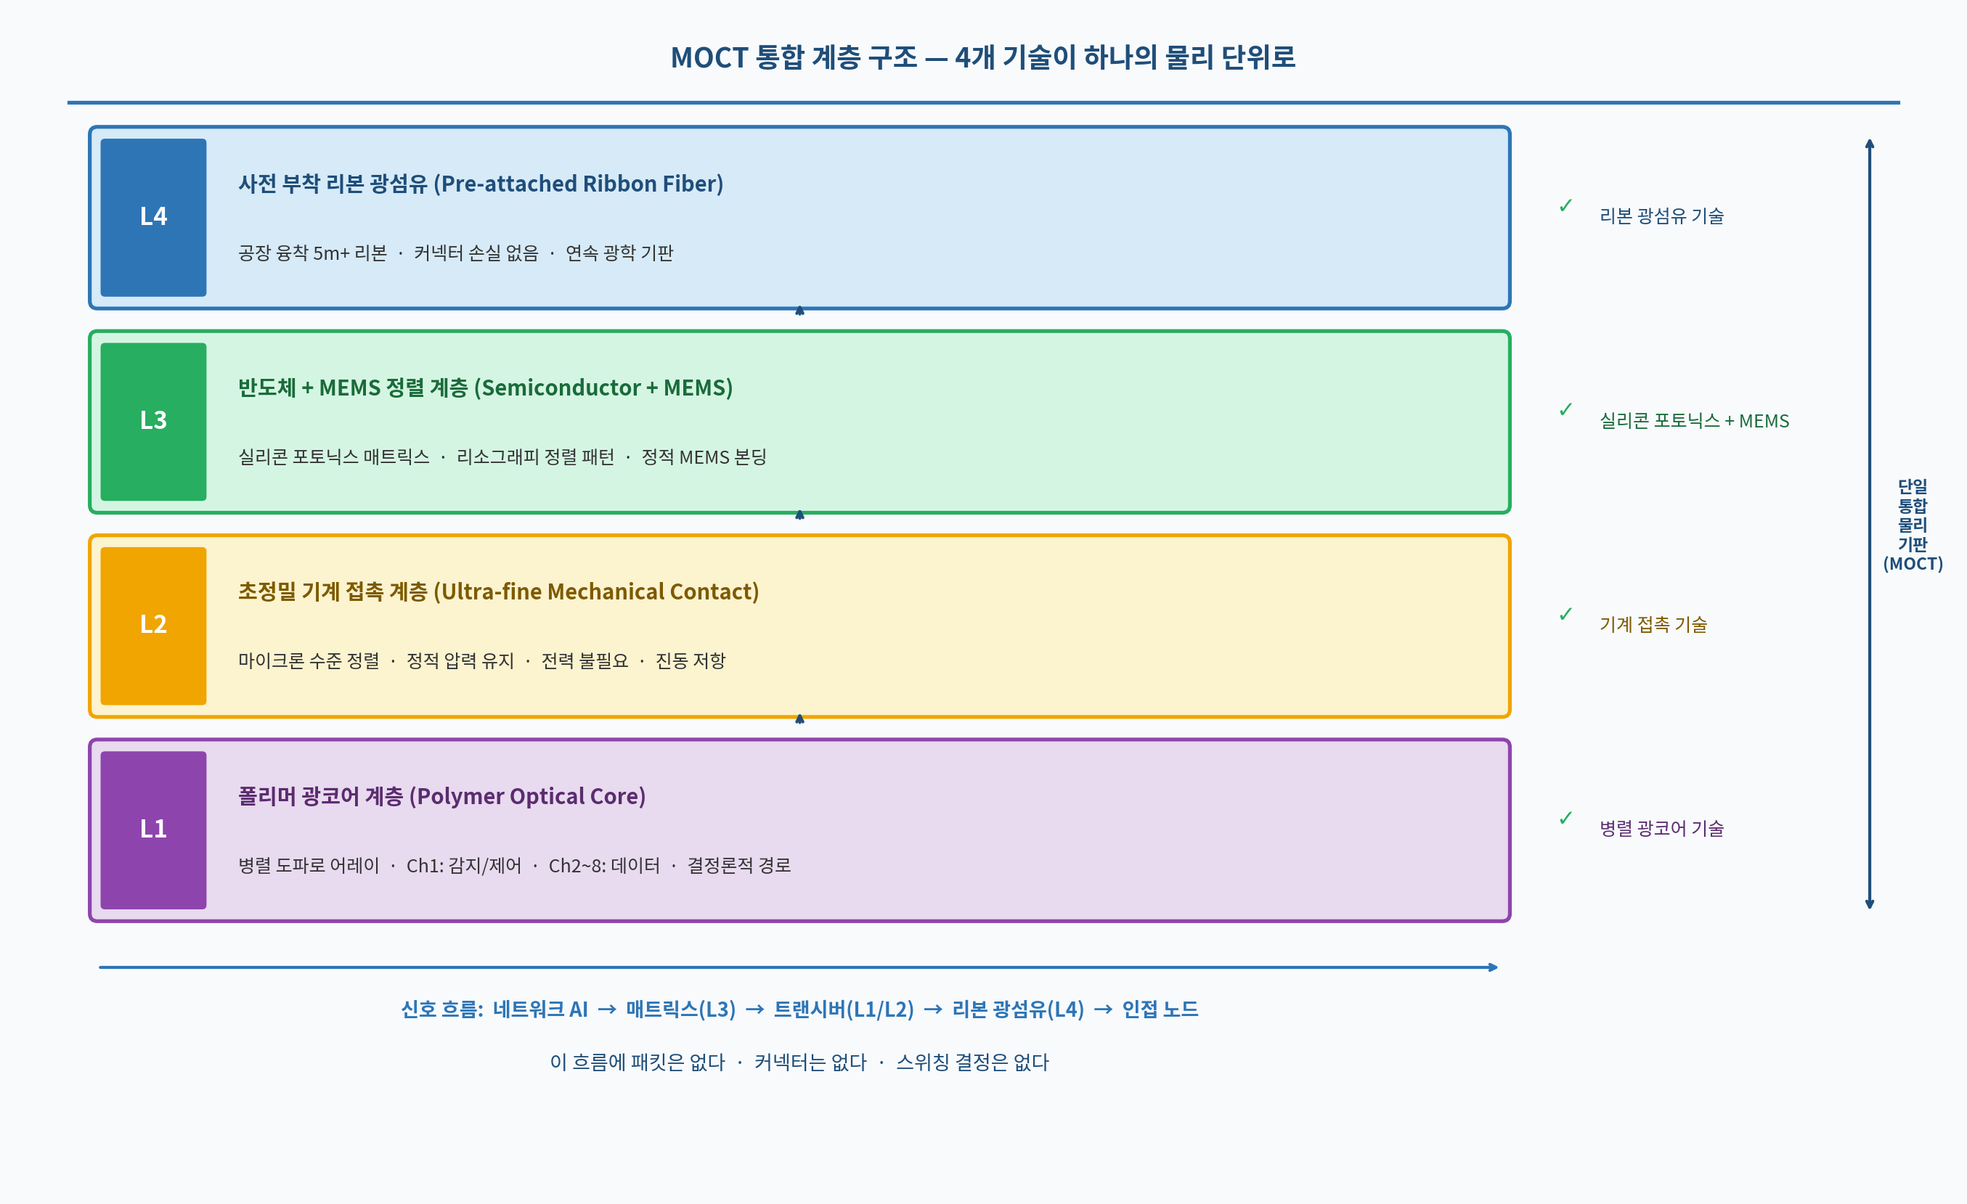
그림 2. MOCT 4계층 통합 구조 — 기존 기술들이 단일 물리 기판으로 통합되는 방식
- L4 리본 광섬유는 L3 MEMS+반도체 계층에 공장 융착으로 영구 결합됩니다.
- L3 MEMS 정렬 구조는 마이크론 수준 정밀도를 정적 압력으로 유지합니다.
- L2 초정밀 기계 접촉은 L1 폴리머 광코어와 커넥터 없는 광 경로를 형성합니다.
- L1 Channel 1은 사전 본딩 상태에서 전체 시스템 검증을 가능하게 합니다.
신호 흐름: 네트워크 AI → 매트릭스 → 병렬 트랜시버 → 리본 광섬유 → 인접 노드
이 흐름에 패킷은 없다. 커넥터는 없다. 스위칭 결정은 없다.

3. 기존 방식과의 결정적 차이
기존 광통신 방식도 동일한 기술 요소들을 사용합니다. 차이는 각 기술의 존재 여부가 아니라 어떤 구조적 원칙으로 통합되느냐에 있습니다.
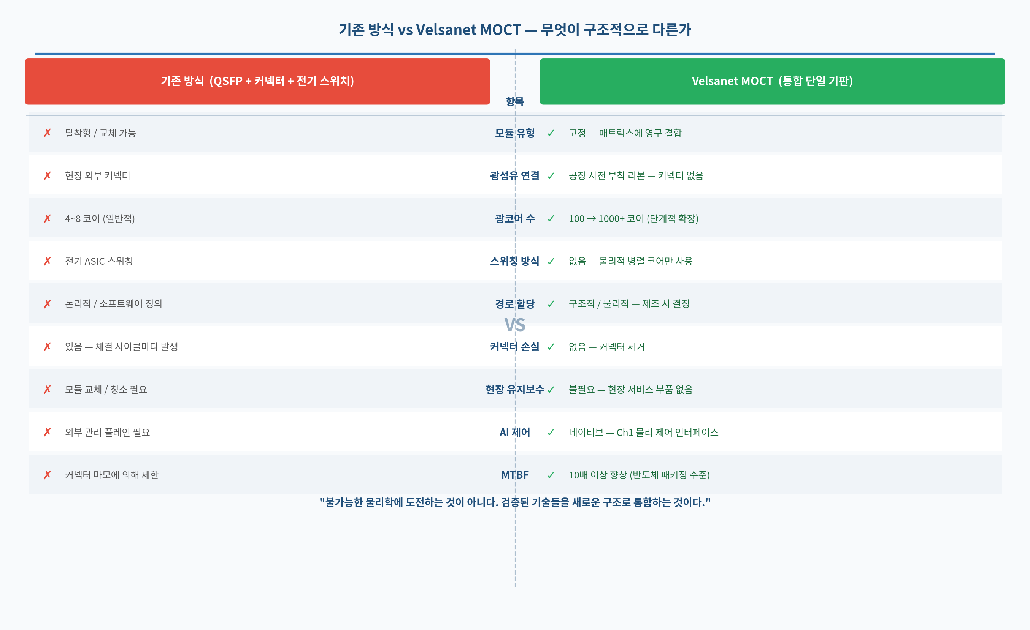
그림 3. 기존 방식(QSFP + 커넥터 + 스위치) vs Velsanet MOCT — 구조적 차이
- 기존 방식: 각 기술을 독립 부품으로 사용 → 커넥터와 스위칭으로 연결 → 손실과 복잡성 누적
- Velsanet MOCT: 4개 기술을 단일 기판으로 통합 → 커넥터와 스위칭 구조적 제거 → 결정론적 물리 경로

4. 프로토타입이 현실적인 이유
- 새로운 물리 현상 발견 불필요 — 기존 물리학으로 충분합니다.
- 새로운 제조 인프라 불필요 — 기존 파운드리와 제조사를 활용합니다.
- 핵심 과제는 설계 — 매트릭스-트랜시버-리본케이블 통합 설계가 Phase 1 핵심입니다.
- 단계적 검증 가능 — Channel 1 접촉 상태 검증부터 시작합니다.
MOCT의 각 기술 요소는 세계 어딘가에서 이미 작동하고 있다.
Velsanet이 하는 것은 그것들을 올바른 구조로 처음으로 하나로 만드는 것이다.

Velsanet Architecture Group | Velsanet Research Institute (설립 예정) | 대한민국
github.com/joa337/velsanet-whitepapers

